WTOREK 05.05.-Jesteśmy uprzejmi wobec innych.
Dzień dobry

- Proszę włączyć dzieciom piosenkę „Moja wesoła rodzinka” do pobrania ze strony przedszkola. Będzie to nasza piosenka miesiąca. Miłej zabawy

Moja wesoła rodzinka
sł. Stanisław Karaszewski, muz. Tomasz Strąk
My rodzinę dobrą mamy,
zawsze razem się trzymamy!
I choć czasem czas nas goni,
My jak palce jednej dłoni!

Mama, tata, siostra, brat
I ja – to mój mały świat!
Dużo słońca, czasem grad –
To wesoły jest mój świat!

Mama zawsze kocha czule,
ja do mamy się przytulę,
w bólu, żalu i rozterce,
bo mam mama wielkie serce!

Mama, tata, siostra, brat
I ja – to mój mały świat!
Dużo słońca, czasem grad –
To wesoły jest mój świat!

Z tatą świetne są zabawy,
z nim świat robi się ciekawy!
Tata ma pomysłów wiele,
jest najlepszym przyjacielem!

Mama, tata, siostra, brat
I ja – to mój mały świat!
Dużo słońca, czasem grad –
To wesoły jest mój świat!

Gdy napsocę i nabroję,
stoję w kącie, bo się boję!
Tata skarci, pożałuje,
a mamusia pocałuje!

Mama, tata, siostra, brat
I ja – to mój mały świat!
Dużo słońca, czasem grad –
To wesoły jest mój świat!

Kiedy nie mam taty, mamy,
wszyscy sobie pomagamy!
I choć sprzątać nie ma komu,
jest wesoło w naszym domu!

Mama, tata, siostra, brat
I ja – to mój mały świat!
Dużo słońca, czasem grad –
To wesoły jest mój świat!

- Czy dzieci pamiętają magiczne słowa? Zastanówcie się w jakich sytuacjach ich używamy.

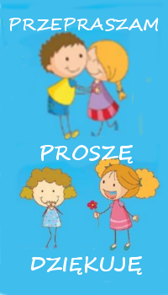

- Proszę włączyć piosenkę i posłuchać.

Bajkowa Drużyna - Magiczne Słowa
https://www.youtube.com/watch?v=Iz_VSfa_VaE

4. Proszę odnaleźć figury geometryczne i nazwać je. Kolorujemy obrazek zgodnie
z instrukcją.

